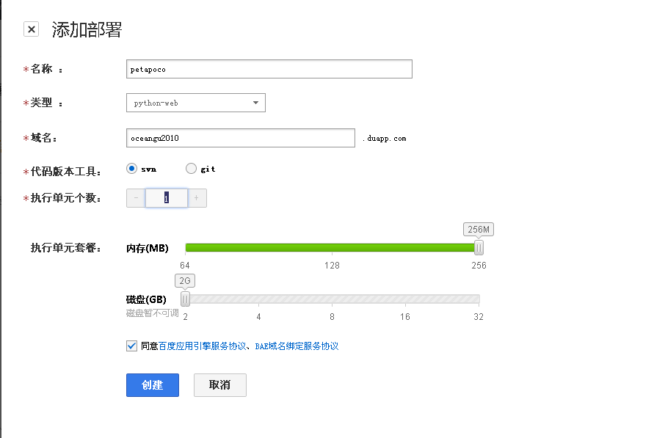

**999官网地址**[**http://www.busticket.in.th/**](http://www.busticket.in.th/)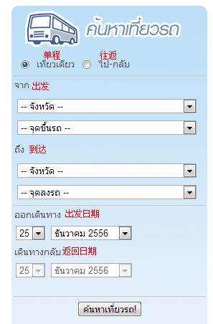

**中泰文城市及车站对照表：**

**曼谷** **กรุงเทพมหานคร  北部汽车站Mochit  สถานีขนส่งผู้โดยสารกรุงเทพฯ (หมอชิต 2)**

**南部汽车站              สถานีขนส่งผู้โดยสารกรุงเทพฯ (ถนนบรมราชชนนี)**

**清迈 เชียงใหม่              清迈汽车站Arcade  สถานีขนส่งผู้โดยสาร จ.เชียงใหม่ (อาเขต)**

**清莱 เชียงราย               清莱汽车站              สถานีขนส่งผู้โดยสาร จ.เชียงราย**

**普吉 ภูเก็ต                     普吉汽车站              สถานีขนส่งผู้โดยสาร จ.ภูเก็ต**

**素叻他尼 สุราษฎร์ธานี 苏梅岛汽车站          เกาะสมุย**

**月份对照表：**

**一月 มกราคม  二月  กุมภาพันธ์**

**其他词汇：**

**单程เที่ยวเดียว  往返  ไป-กลับ    从FROM  จาก   至TO  ถึง**

**出发 ออกเดินทาง  返回 เดินทางกลับ**

**车型 ม.4ก  VIP（头等舱）  ม.4ข  豪华舱   ม.4ค  普通舱  请注意车型是999公司内部代号，我们依据其配置等级分类**

**由于首页谷歌翻译无法一次刷新 建议直接进入查询网址**

**查询网址**[**http://booking.busticket.in.th/index.php**](http://booking.busticket.in.th/index.php)

**进入查询网址由谷歌翻译后的页面**

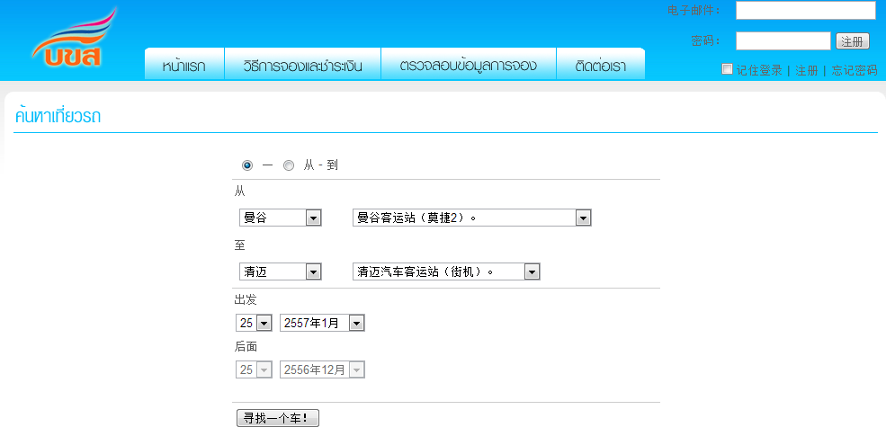

**搜索2557年1月25日（2014年1月25日）班次及余票**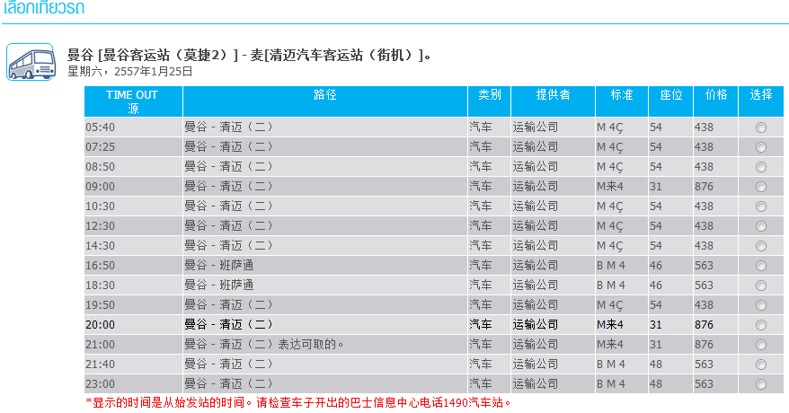

**如果某班次满座 在本页面即可看见提示（红色字体显示 满）**

**如2013.12.25**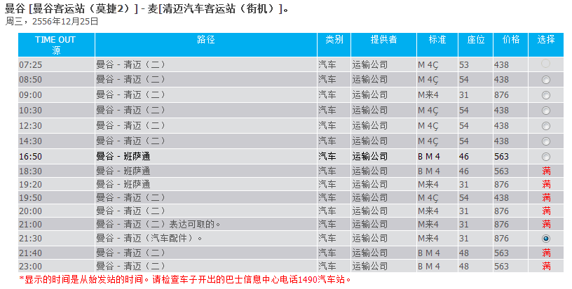

**注册用户登录后可以选择班次进入订票选座界面（绿色表示已售出）**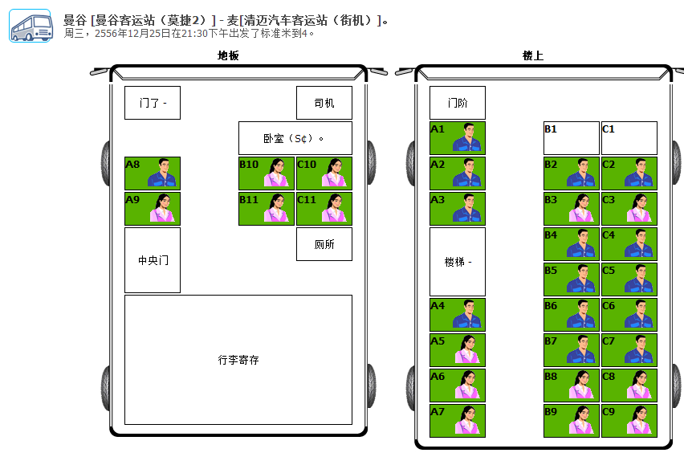

**重新选择线路时，由于谷歌翻译无法部分刷新页面，可能会出现以下情况**

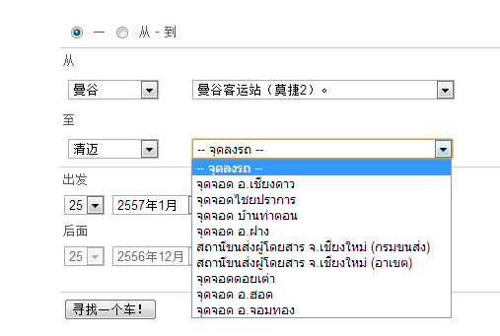

**解决办法是点击页面上方翻译状态条 -- 显示原始网页按钮**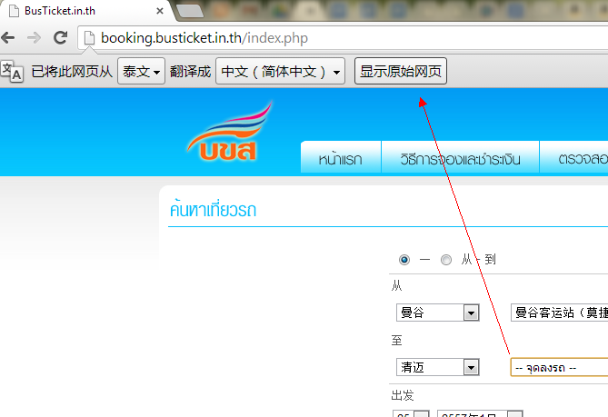

**页面重新回到泰文界面 鼠标右键点击页面空白处，选择翻成中文**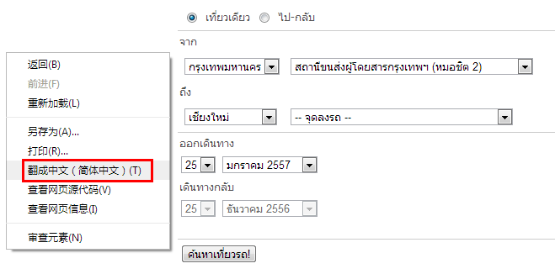

**选择项被再次翻译为中文，即可继续查询**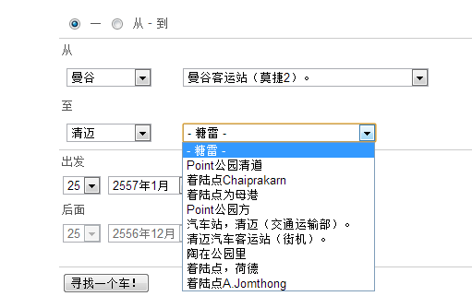

**请注意谷歌翻译后的常用车站名称：**

**曼谷北部汽车站Mochit  -- 曼谷客运站（莫捷2）**

**曼谷南部汽车站              -- 曼谷客运站（Borommaratchachonnani）**

**清迈Arcade汽车站          -- 清迈汽车客运站（街机）**

**清莱汽车站                      -- 清莱客运站**

**普吉汽车站                      -- 布吉客运站**

**苏梅岛汽车站                  -- 素叻他尼/苏梅岛  （请注意必须首先选择所在的府--素叻他尼）**

**车型标准：**

**ม.4ก  VIP（头等舱）     -- M来4**

**ม.4ข  豪华舱                   -- B M 4**

**ม.4ค  普通舱                   -- M 4Ç**